|  |  |  |  |  |  |
| --- | --- | --- | --- | --- | --- |
| **주차** | 1주차 | **기간** | 2021.04.01~ 2021.04.04 | **지도교수** | 임창주(서명) |
| 이번주 한일 요약 | 부품 모델링, 플레이어 리깅, 플레이어 기본 애니메이션 | | | | |

<상세 수행내용>

이곳에 수행내용을 상세하게 기록

게임에서 필요한 모델링을 하였으며 3ds max로 모델링을 하고 손맵과 맵핑 작업으로 완성.

완성된 플레이어 모델에 3ds max를 이용하여 리깅을 하였습니다.

리깅 완료 후 플레이어 기본 애니메이션을 완성했습니다.

기본 애니메이션(걷기, 뛰기, 줍기, 던지기)

아래 사진은 <리깅 작업>

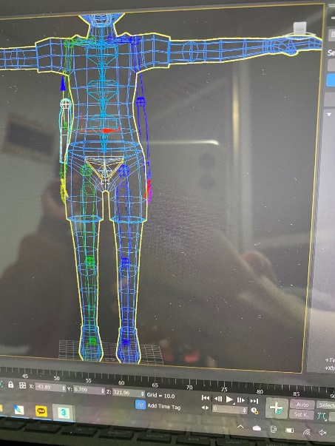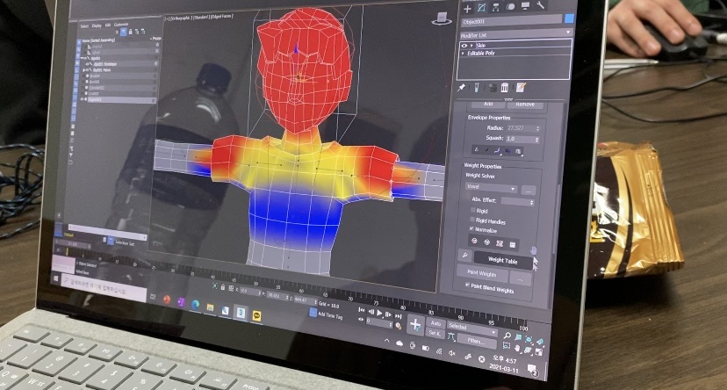

|  |  |  |  |
| --- | --- | --- | --- |
| **문제점 정리** | 리깅 작업 중 플레이어 상의 vertex가 잡히지 않아서 시간이 오래 걸림 | | |
| **해결방안** | 하나하나 작업함. | | |
| **다음주차** | 2주차 | **다음기간** | 2021.04.05 ~ 04.11 |
| **다음주 할일** | 애니메이션 작업 및 부품 모델링 | | |
| **지도 교수**  **Comment** | 팀원들과 계속 작업하며 주변 선배들에게 피드백 받기. | | |